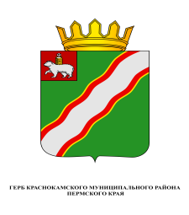
ЗЕМСКОЕ СОБРАНИЕ

КРАСНОКАМСКОГО МУНИЦИПАЛЬНОГО РАЙОНА
ПЕРМСКОГО КРАЯ

РЕШЕНИЕ

30.11.2016 № 158

О награждении Благодарственным письмом
Земского Собрания Краснокамского
муниципального района Е.И. Черепановой

В соответствии со статьями 20, 22 Устава Краснокамского муниципального района, Положением о Благодарственном письме Земского Собрания Краснокамского муниципального района, утвержденным постановлением Краснокамской Думы от 30 ноября 2005 г. № 176.1-п,
Земское Собрание Краснокамского муниципального района РЕШАЕТ:
1. За высокий профессионализм, целеустремленность и кропотливый труд по развитию духовного и интеллектуального уровня подрастающего поколения, за многолетнюю добросовестную работу в системе образования Краснокамского муниципального района, а также в связи с 65-летием со дня основания школы наградить Благодарственным письмом Земского Собрания Краснокамского муниципального района Елену Ивановну Черепанову, учителя начальных классов МБОУ «Основная общеобразовательная школа № 7».
2. Решение подлежит опубликованию в специальном выпуске «Официальные материалы органов местного самоуправления Краснокамского муниципального района» газеты «Краснокамская звезда».
3. Контроль за исполнением решения возложить на комиссию по социальной политике и социальной защите населения Земского Собрания Краснокамского муниципального района (Р.Т.Хасанов).

Председатель Земского Собрания
Краснокамского муниципального района Г.П.Новиков

